Schulversuchspraktikum
Isabel Böselt
Sommersemester 2014
Klassenstufen 9 & 10

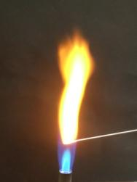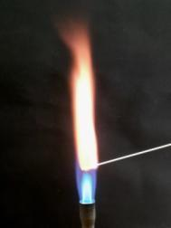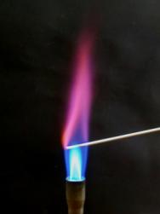

Alkalimetalle

Auf einen Blick:
In diesem Protokoll sollen Versuche zum Thema Alkalimetalle vorgestellt werden. Diese haben den Zweck die charakteristischen Eigenschaften dieser Elementfamilie zu veranschaulichen. Zunächst werden drei Demonstrationsversuche vorgestellten, in denen den SuS die wichtigsten Eigenschaften der Alkalimetalle, wie Reaktivität und elektrische Leitfähigkeit, nähergebracht werden sollen. Bei dem folgenden Schülerversuch eröffnet sich den SuS die Möglichkeit, einen qualitativen Nachweis von Alkalimetallen durchzuführen und somit ihre charakteristische Flammenfärbung kennenzulernen.

Inhalt

1 Beschreibung des Themas und zugehörige Lernziele 2
2 Lehrerversuche 3
2.1 V 1 – Synthese von Kochsalz 3
2.2 V2 – Reaktionen von Alkalimetallen mit Wasser 6
2.3 V3 – Elektrische Leitfähigkeit von Natrium 9
3 Schülerversuche 11
3.1 V4 – Flammenprobe 11
4 Reflexion des Arbeitsblattes 13
4.1 Erwartungshorizont (Kerncurriculum) 13
4.2 Erwartungshorizont (Inhaltlich) 13

Beschreibung des Themas und zugehörige Lernziele
Zu den Alkalimetallen zählen die Elemente der ersten Hauptgruppe Lithium, Natrium, Kalium, Rubidium, Cäsium und Francium. Lediglich Wasserstoff bildet eine Ausnahme, da es ein typisches Nichtmetall ist. Alkalimetalle zeichnen sich durch ihre Weichheit aus, so dass sie ohne Probleme geschnitten werden können. An den Schnittstellen kommt der für Metalle charakteristische metallische Glanz zum Vorschein. Alkalimetalle sind gute elektrische Leiter und sind sehr reaktiv, da sie nur ein Valenzelektron aufweisen [1].
Im Alltag sind Alkalimetalle oft in ihren Verbindungen anzutreffen, weshalb sie für SuS eine große Relevanz darstellen. So ist Natriumchlorid nichts anderes als Kochsalz; in der Verbindung Natriumfluorid ist Natrium in Zahnpasta enthalten; als Natriumhydroxid ist es in Abflussreinigern und Laugengebäck anzutreffen. [2].
Im Kerncurriculum lässt sich das Thema mit dem Basiskonzept Stoff-Teilchen in Verbindung bringen. So sollen die SuS Elemente bestimmten Elementfamilien zuordnen können (in diesem Fall Alkalimetalle) und die Elemente innerhalb einer Familie vergleichen sowie Gemeinsamkeiten und Unterschiede zwischen ihnen feststellen, um sich in ihrer Kompetenz Fachwissen zu verbessern. Durch die Beschreibung von Gemeinsamkeiten innerhalb von Hautgruppen und Perioden sollen die SuS die Kompetenz der Erkenntnisgewinnung schulen.
Folgend sollen Experimente zum Thema Alkalimetalle vorgestellt werden. Zunächst soll es in V1 um die Synthese von Kochsalz aus Natrium und Chlorgas gehen, bevor dann in V2 die Reaktionen von Alkalimetallen in Wasser behandelt werden. In einem dritten Lehrerversuch soll den SuS anhand des Beispiels Natrium gezeigt werden, dass Alkalimetalle elektrischen Strom leiten. Bei dem Schülerversuch V4 „Flammenprobe“ sollen die SuS die Alkalimetalle selber auf eine ihrer Eigenschaften, nämlich die charakteristische Flammenfärbung, untersuchen.

Literatur: [1] C. Firneis, http://www.chemische-experimente.com/Alkalimetalle.htm, 2008 (Zuletzt abgerufen am 17.08.2014, 10:04 Uhr)
[2] L. Müller; M. La Torre, www.ph-ludwigsburg.de/html/2f-chem-s-01/download/Alkalimetalle (Zuletzt abgerufen am 14.08.2014, 15:03 Uhr)

Lehrerversuche

V 1 – Synthese von Kochsalz
In diesem Demonstrationsversuch soll den SuS gezeigt werden, dass die Herstellung von Natriumchlorid aus dem Alkalimetall Natrium und Chlorgas möglich ist. Es handelt sich dabei um ein sehr anschauliches Experiment. Die SuS sollten bereits Vorwissen über Salze und Ionenbindungen haben.

Gefahrenstoffe
Salzsäure, konz. |  |  | H314 H335 H290 |  |  | P280 P301+P330+P331 P305+P351+P338
Kaliumpermanganat |  |  | H272 H302 H410 |  |  | P210 P273
Natrium |  |  | H260 H314 |  |  | P280 P301+P330+P331 P305+P351+P338 P309+P310 P370+P378 P422
Silbernitratlösung |  |  | H272 H314 H410 |  |  | P273 P280 P301+P330+P331 P305+P351+P338
Natronlauge |  |  | H314 H290 |  |  | P280 P301+P330+P331 P305+P351+P338
Chlorgas |  |  | H270 H330 H315 H319 H335 H400 H280 |  |  | P260 P220 P280 P273 P304+P340 P305+P351+P338 P332+P313 P302+P352 P315 P405 P403 P244

Materialien: Gasbrenner, Stativ und Stativmaterial, Tropftrichter mit Druckausgleich, 2-Halsrundkolben, Standzylinder mit Abdeckung, Messer, Schneidebrett, Pinzette, Reagenzglas mit Loch, Eisendraht, Schlauch, Reagenzglasklemme, Pipette
Chemikalien: Konzentrierte Salzsäure, Kaliumpermanganat, Natrium, Silbernitratlösung (0,1 M), Natriumhydroxidlösung (2 M), Sand, dest. Wasser
Vorbereitung: Die Gasentwicklungsapparatur wird im Abzug (!) gemäß Abbildung 1 aufgebaut. In die Standzylinder (sicherheitshalber werden drei mit Chlorgas befüllt) wird etwas Sand gegeben, so dass der Boden bedeckt ist. Zuletzt wird um das Reagenzglas mit Loch wird ein Eisendraht gewickelt, um es später in einen der Standzylinder hängen zu können.
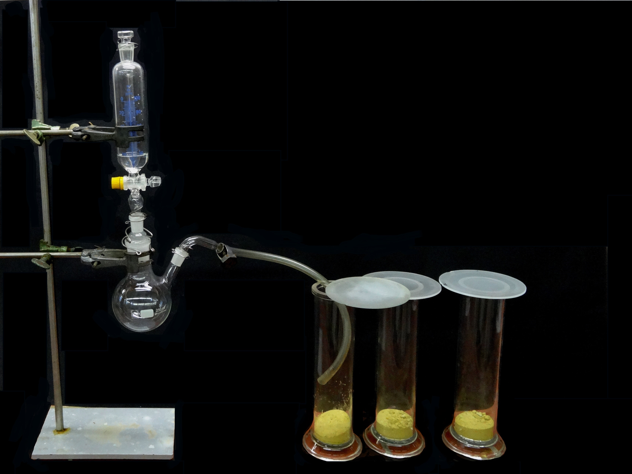
Abbildung 1: Versuchsaufbau der Gasentwicklungsapparatur
Durchführung: 1. In den Tropftrichter werden 20 mL konzentrierte Salzsäure gegeben, die langsam in den Rundkolben getropft werden, in dem mit dem Spatel zuvor drei Löffel Kaliumpermanganat gegeben wurden. Das dabei entstehende Chlorgas wird durch den Schlauch in die Standzylinder geleitet und diese abgedeckt.
2. Ein erbsengroßes Stück Natrium wird sorgfältig von seiner Rinde und dem anhaftenden Paraffinöl befreit und in das Reagenzglas mit Loch gegeben. Über dem Gasbrenner wird es erhitzt bis es schmilzt (es soll nicht anfangen zu brennen!) und dann zügig in einen Standzylinder mit dem Chlorgas gehängt.
3. Das bei der Reaktion entstandene Produkt wird in destilliertem Wasser gelöst und etwas Silbernitratlösung hinzugetropft.
Beobachtung: Bei Hinzutropfen der Salzsäure zum Kaliumpermanganat entsteht ein gelbes Gas. Nach dem Hineinhängen in den mit Gas befüllten Standzylinder fängt das Natrium hell und mit orangener Flamme an aufzuleuchten. Es bleibt ein weißer Feststoff im Reagenzglas zurück. Nach Lösen im dest. Wasser und Hinzugabe von Silbernitratlösung ist ein weißer Niederschlag zu beobachten.
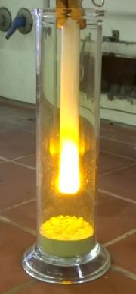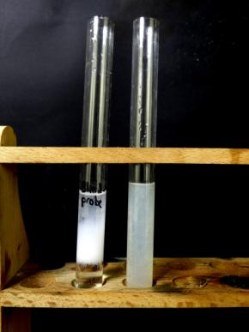
Abbildung 2: Natrium reagiert mit Chlorgas (links). Positiver Nachweis von Chloridionen mit Silbernitratlösung (rechts)

Deutung: Bei der Hinzugabe von Salzsäure zu Kaliumpermanganat entsteht Chlorgas.
$${2KMnO}_{4 (s)}+{16HCl}_{(aq)}→{5Cl}_{2 (g)}+{8H}_{2}O_{(l)}+{2MnCl}_{2 (s)}+{2KCl}_{(s)}$$
Das Chlorgas reagiert mit Natrium zu dem Salz Natriumchlorid:
${2Na}_{(s)}+{Cl}_{2 (g)}→{2NaCl}_{(s)}$ (exotherm)
Das Lösen des Produkts in Wasser und anschließende Hinzugabe von Silbernitratlösung dient dem Nachweis von Chloridionen, wobei Silberchlorid ausfällt:
$${Cl}_{(aq)}^{-}+{Ag}_{(aq)}^{+}→{AgCl}_{(s)}↓$$
Zur Entsorgung des Chlorgases werden alle Apparaturen unter dem Abzug geöffnet, sodass das Gas abgesogen werden kann. Alternativ kann das Chlorgas in eine Thiosulfatlösung geleitet und dann im Abwasser entsorgt werden.
Die Silbernitratlösung in den Schwermetallbehälter geben.
In den Rundkolben wird etwas Natronlauge gegeben und die Reste an Kaliumpermanganat in den Schwermetallbehälter gegossen.
Dieses Experiment kann als eine Besonderheit der Alkalimetalle behandelt werden und es eignet sich weiterführend als anschaulicher Einstieg in das Thema Salzbildung.
Literatur: [1] T. Seilnacht, http://www.seilnacht.com/Lexikon/VSNaCl.htm (Zuletzt abgerufen am 16.08.2014, 09:43 Uhr)

V2 – Reaktionen von Alkalimetallen mit Wasser
Dieser Demonstrationsversuch soll den SuS einen Einstieg in das Thema Alkalimetalle ermöglichen und deren Reaktion mit Wasser veranschaulichen.

Gefahrenstoffe
Kalium |  |  | H260 H314 |  |  | P280 P301+P330+P331 P305+P351+P338 P402+P404
Natrium |  |  | H260 H314 |  |  | P280 P301+P330+P331 P305+P351+P338 P309+P310 P370+P378 P422
Ethanol |  |  | H225 |  |  | P210
Tert.-Butanol |  |  | H225 H332 H319 H335 |  |  | P210 P305+P351+P338 P403+P233
Phenolphthalein (Lsg) |  |  | H226 |  |  | --

Materialien: Becherglas, große Glaswanne, Pinzette, Schneidebrett, Messer, Filterpapier
Chemikalien: Kalium, Natrium, Ethanol, tert.-Butanol, Phenolphthalein, dest. Wasser
Durchführung: Eine Glaswanne wird bis etwa zur Hälfte mit Wasser befüllt und einige Tropfen des Indikators Phenolphthalein hinzugegeben.
1. Ein erbsengroßes (!) Stück Natrium wird sorgfältig von Paraffinöl befreit und entrindet. Anschließend wird es mit der Pinzette in die Glaswanne gegeben. Danach wird der Vorgang identisch mit Kalium wiederholt.
2. Es wird noch einmal genauso vorgegangen, mit dem Unterschied, dass die Alkalimetalle dieses Mal auf ein Filterpapier gelegt werden, welches in zuvor auf das Wasser in der Glaswanne gelegt wurde.
Es ist unter dem Abzug zu arbeiten, da Alkalimetalle heftig mit Wasser reagieren!

Beobachtung: 1. Natrium formt sich zu einer „flüssigen Kugel“, die über das Wasser gleitet und dabei immer kleiner wird. Der Indikator, der vorher farblos war, verfärbt sich pink. Kalium gleitet ebenfalls über das Wasser und brennt dabei heftig. Es wird immer kleiner und brennt dabei mit einer rosa Flamme. Auch hier ist ein Farbumschlag des Indikators zu verzeichnen.
2. Es ist eine heftigere Reaktion zu beobachten. Natrium fängt auf dem Filterpapier sofort Feuer und brennt mit einer orangenen Flamme. Auch Kalium reagiert heftiger.
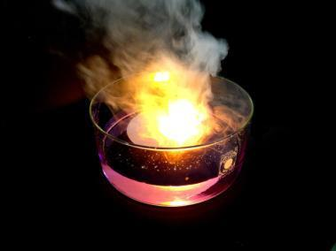
Abbildung 3: Reaktion von Natrium auf Filterpapier
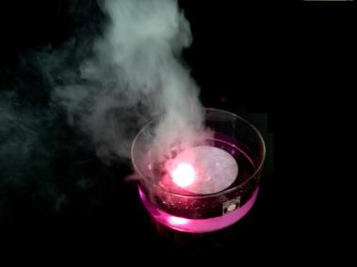
Abbildung 4: Reaktion von Kalium auf Filterpaper

Deutung: Alkalimetalle reagieren mit Wasser unter Bildung einer Base und Wasserstoff:
$${2Na}_{(s)}+{2H}_{2}O_{(l)}→2{Na}_{(aq)}^{+}+2{OH}_{(aq)}^{-}+H_{2 (g)}$$
$${2K}_{(s)}+{2H}_{2}O_{(l)}→2K_{(aq)}^{+}+2{OH}_{(aq)}^{-}+H_{2 (g)}$$
Die Base bewirkt den Farbumschlag des Indikators Phenolphthalein.
1. Alkalimetalle besitzen ein schwach gebundenes Elektron, welches sie leicht abgeben. Da Kalium über eine Außenschale mehr als Natrium verfügt, ist sein Elektron schwächer gebunden und wird somit leichter abgegeben. Die Reaktivität des Kaliums ist somit höher, wodurch sich die heftigere Reaktion im Vergleich zu Natrium erklären lässt. In der ersten Hauptgruppe nimmt die Reaktivität der Alkalimetalle also mit zunehmender Periode zu.
2. Die Reaktion auf dem Filterpapier ist heftiger, da es die Bewegung der Alkalimetalle bremst und die Reaktionswärme den entstehenden Wasserstoff entzündet. Die Reaktionswärme kann nicht in das Wasser abgeleitet werden.
Reste des Natriums werden mit Ethanol umgesetzt und anschließend in den Ausguss gegeben. Kalium wird mit weniger reaktivem tert.-Butanol umgesetzt und dann ebenfalls in den Ausguss gegeben.

Da Kalium sehr heftig mit Wasser reagiert ist es sinnvoll den Versuch stattdessen mit Lithium und Natrium durchzuführen. Auch hieran lassen sich die unterschiedlichen Reaktivitäten gut erkennen.
Der Versuch kann als Einstieg in das Thema Alkalimetalle (und deren Eigenschaften) genutzt werden.

Literatur: [1] M. Nordholz, Dr. R. Herbst-Irmer, Praktikumsskript: Allgemeine und Anorganische Chemie, S.123, WS 2010/2011

V3 – Elektrische Leitfähigkeit von Natrium
Anhand dieses anschaulichen Versuches können sich SuS eine weitere Eigenschaft der Alkalimetalle (neben bspw. der Reaktivität mit Wasser) erarbeiten, nämlich ihre elektrische Leitfähigkeit. Als Vorwissen benötigen die SuS Wissen über den Aufbau einfacher Stromkreise und über elektrische Leitfähigkeit von Stoffen im Allgemeinen.

Gefahrenstoffe
Natrium |  |  | H260 H314 |  |  | P280 P301+P330+P331 P305+P351+P338 P309+P310 P370+P378 P422
Ethanol |  |  | H225 |  |  | P210

Materialien: Trafo, LED-Glühlampe, Krokodilklemmen, 2 Nägel, Kabelverbindungen, Messer, Pinzette, Schneidebrett
Chemikalien: Natrium, Ethanol, Paraffinöl
Durchführung: Ein Stück Natrium wird präpariert und an beide Enden Nägel hineingesteckt, ohne, dass sich diese berühren. Nun wird ein einfacher Stromkreis aufgebaut, in dem das Natrium zwischengeschaltet wird. Das Natrium sollte dabei auf ein mit Paraffinöl getränktes Tuch gelegt werden, um ein Entzünden zu verhindern. Der Trafo wird auf 1 V geregelt und angestellt.
Es sollte ein relativ kleines Stück Natrium verwendet werden, um größere Schäden zu verhindern falls sich das Natrium entzündet.
Beobachtung: Die Glühbirne brennt.
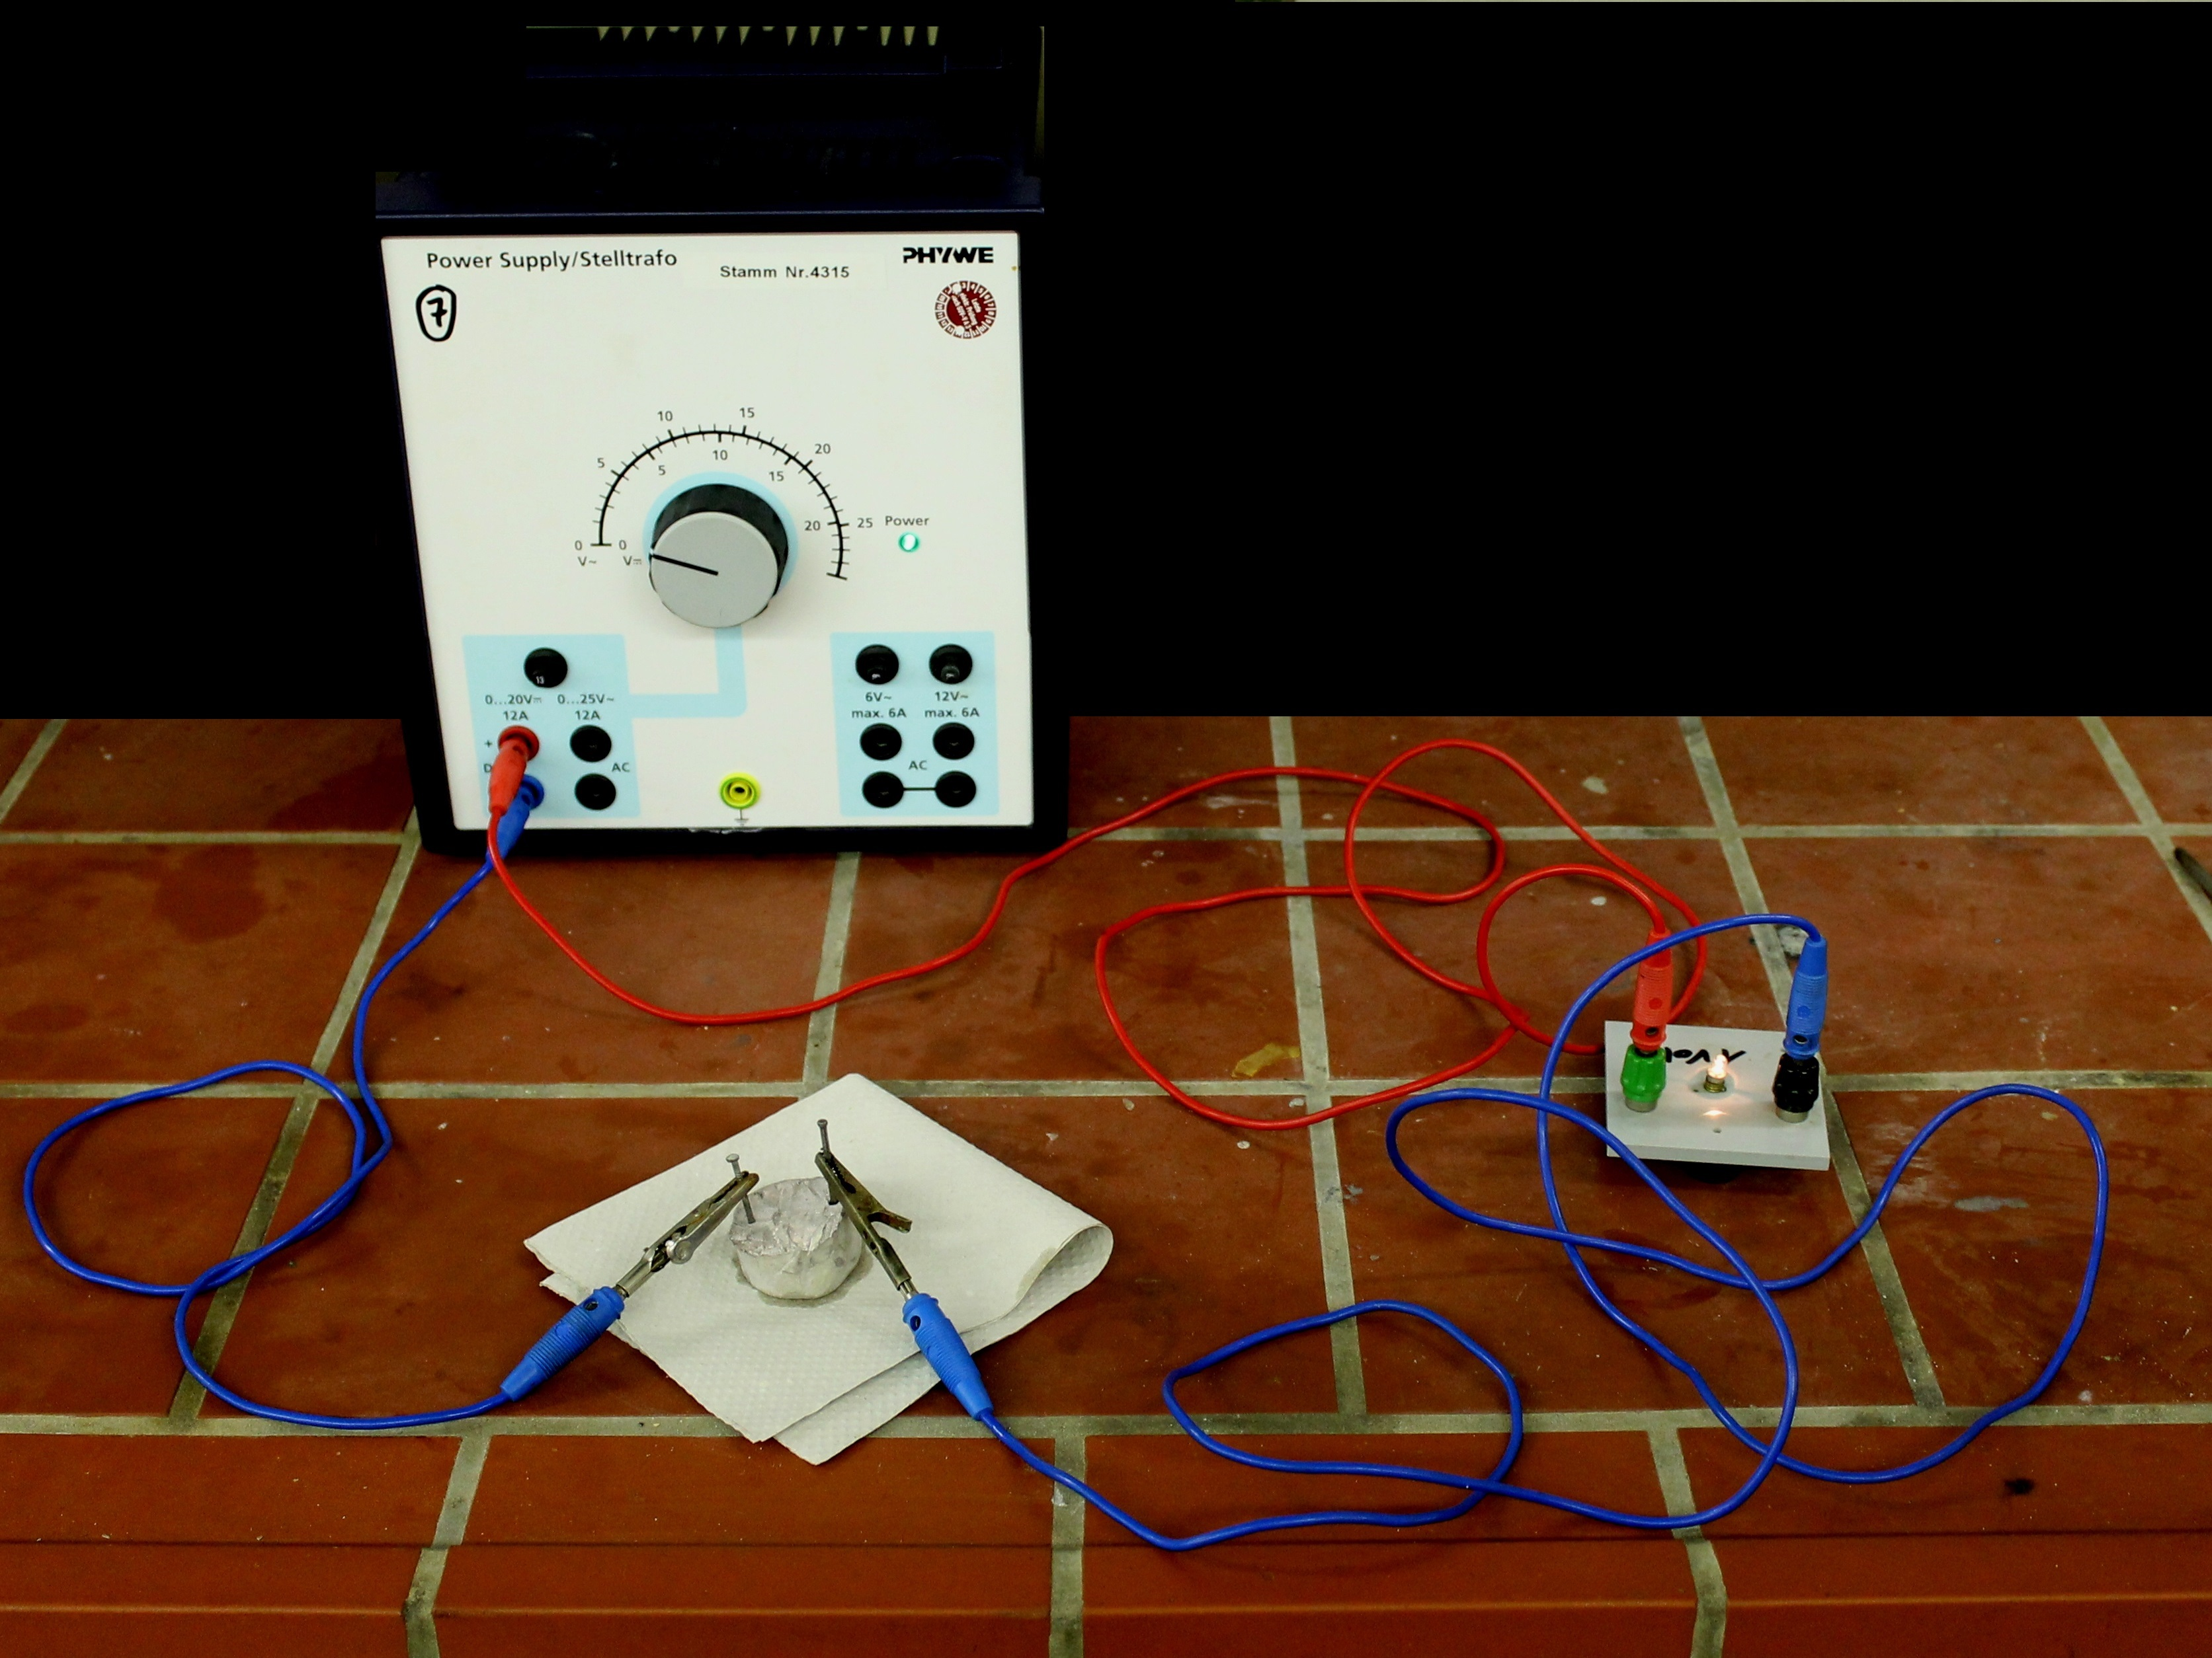
Abbildung 5: Mit Natrium geschlossener Stromkreis
Deutung: Natrium leitet, wie auch alle anderen Alkalimetalle, elektrischen Strom
Natrium wird in Ethanol gelöst und anschließend im Abwasser entsorgt.
Dieses Experiment eignet sich, um SuS eine weitere Eigenschaft der Alkalimetalle zu veranschaulichen.
Literatur: [1] L. Müller; M. La Torre, www.ph-ludwigsburg.de/html/2f-chem-s-01/download/Alkalimetalle (Zuletzt abgerufen am 14.08.2014, 15:03 Uhr)

Schülerversuche

V4 – Flammenprobe
Anhand dieses anschaulichen Versuches können SuS eine weitere Eigenschaft der Alkalimetalle experimentieren, nämlich ihre charakteristische Flammenfärbung. Dafür sollten sie über Vorwissen über Salze bzw. Salzbildung sowie Ionenbindungen und die Wahrnehmung von Farben verfügen.

Gefahrenstoffe
Kaliumchlorid |  |  | -- |  |  | --
Natriumchlorid |  |  | -- |  |  | --
Lithiumchlorid |  |  | H302 H315 H319 |  |  | P302+P352 P305+P351+P338
konz. Salzsäure |  |  | H314 H335 H290 |  |  | P280 P301+P330+P331 P305+P351+P338

Materialien: Tüpfelplatte, Gasbrenner, Magnesiastäbchen, Becherglas
Chemikalien: Natriumchlorid, Kaliumchlorid, Lithiumchlorid, konz. Salzsäure, dest. Wasser
Durchführung: Die Salze werden in etwas Wasser gelöst und getrennt auf die Tüpfelplatte gegeben. In ein Becherglas wird etwas konzentrierte Salzsäure gegeben und das Magnesiastäbchen hineingetaucht. Über dem Gasbrenner wird es anschließend ausgeglüht. Das Magnesiastäbchen wird in eine der Salzlösungen getaucht und über die Brennerflamme gehalten. Der Vorgang wird für alle Salzlösungen wiederholt.
Beobachtung: Natriumchlorid brennt mit gelber, Kaliumchlorid mit schwach rosa und Lithiumchlorid mit rot-violetter Flamme.
Abbildung 6: Natriumchlorid (links), Kaliumchlorid (mitte), Lithiumchlorid (rechts)
Deutung: Ein Charakteristikum der Alkalimetalle ist deren Flammenfärbung. Durch Erhitzen werden die Elektronen der Alkalimetallionen auf ein höheres Energielevel angehoben und fallen anschließend wieder in ihren Grundzustand zurück, wobei die Energiedifferenz in Form von elektromagnetischer Strahlung freigegeben wird. Sie liegt im Bereich des sichtbaren Lichts und kann somit von uns wahrgenommen werden. Jedes Alkalimetall(ion) emittiert dabei eine für sich charakteristische Wellenlänge und wir nehmen somit unterschiedliche Farben war.
Salzsäure wird in Säure-Base-Abfall gegeben. Die Salzlösungen können im Abwasser entsorgt werden.
Das Experiment kann zur qualitativen Analyse verwendet werden und um den SuS eine weitere Eigenschaft von Alkalimetallen zu veranschaulichen.
Literatur: [1] M, Stimming; W. Buller, http://www.uni-regensburg.de/chemie-pharmazie/anorganische-chemie-pfitzner/medien/data-demo/2007-2008/mswbalkalimetalle.pdf, 23.11.2007 (Zuletzt abgerufen am 16.08.2014, 11:19 Uhr)

Arbeitsblatt – Reaktionen von Alkalimetallen mit Wasser

Materialien: Becherglas, große Glaswanne, Pinzette, Schneidebrett, Messer
Chemikalien: Lithium, Natrium, Ethanol, Phenolphthalein, dest. Wasser
Durchführung: Eine Glaswanne wird bis etwa zur Hälfte mit Wasser befüllt und einige Tropfen des Indikators Phenolphthalein hinzugegeben. Ein erbsengroßes Stück Natrium wird sorgfältig von Paraffinöl befreit und entrindet. Anschließend wird es mit der Pinzette in die Glaswanne gegeben. Danach wird der Vorgang identisch mit Kalium wiederholt.

- Dokumentiere deine Beobachtung! Achte dabei besonders auf die Unterschiede der Reaktionen der beiden Alkalimetalle.

- Wie ist der Farbumschlag des Indikators zu erklären? Stelle dazu die Reaktionsgleichungen für a) Lithium, und b) Natrium auf.
a)
b)

- Was würdest du erwarten wenn der Versuch identisch mit Kalium durchgeführt werden würde? Begründe deine Entscheidung!

Reflexion des Arbeitsblattes
Durch dieses Arbeitsblatt soll erreicht werden, dass SuS die (unterschiedliche) Reaktivität der Alkalimetalle in Wasser beobachten, beschreiben und begründen können. Fachlich stehen also die Eigenschaften der Alkalimetalle im Vordergrund sowie die Tendenzen im Periodensystem.

Erwartungshorizont (Kerncurriculum)
Aufgabe 1 stellt Anforderungsbereich I dar, da die SuS ihre Beobachtungen lediglich reproduktiv wiedergeben sollen. Sie sollen ihre Kompetenz der Erkenntnisgewinnung schulen, indem die Gemeinsamkeiten bzw. Unterschiede innerhalb der ersten Hauptgruppe beschreiben (Basiskonzept Stoff-Teilchen). Auch in der zweiten Aufgabe geht es um die Gemeinsamkeiten der beiden Elemente Kalium und Natrium derselben Elementfamilie. Bei dieser Aufgabe handelt es sich um Anforderungsbereich II(-III), da die SuS Kenntnisse anwenden (Aufstellen von Reaktionsgleichungen, Säure-Base Chemie). In dieser als auch in der dritten Aufgabe soll somit die Kompetenz Fachwissen erweitert werden. Diese Aufgabe entspricht Anforderungsniveau III, da die SuS komplexe Sachverhalte erklären und Transferprozesse leisten sollen.

Erwartungshorizont (Inhaltlich)
- Lithium formt sich zu einer „flüssigen Kugel“, die über das Wasser gleitet und dabei immer kleiner wird. Der Indikator, der vorher farblos war, verfärbt sich pink. Natrium gleitet ebenfalls über das Wasser und wird dabei kleiner, reagiert aber insgesamt heftiger. Auch hier ist ein Farbumschlag des Indikators zu verzeichnen.

- a) ${2Li}_{(s)}+{2H}_{2}O_{(l)}→2{Li}_{(aq)}^{+}+2{OH}_{(aq)}^{-}+H_{2 (g)}$
b) ${2Na}_{(s)}+{2H}_{2}O_{(l)}→2{Na}_{(aq)}^{+}+2{OH}_{(aq)}^{-}+H_{2 (g)}$
Der Indikator Phenolphthalein hat einen Farbumschlag bei ca. pH=8,2. Dieser wird durch die entstehenden Basen erreicht.

- Alkalimetalle besitzen ein schwach gebundenes Elektron, welches sie leicht abgeben. Da Kalium ein Element höherer Schale als Natrium und Lithium ist, ist sein Elektron schwächer gebunden und wird somit leichter abgegeben. Die Reaktivitäten des Natriums und Lithiums ist somit niedriger, Kalium würde heftiger reagieren. Mit höherer Schalenzahl nimmt die Reaktivität der Alkalimetalle zu.

